Занятия шахматной секции «Пешка» стартовали в «Садовниках»
30.09.2021
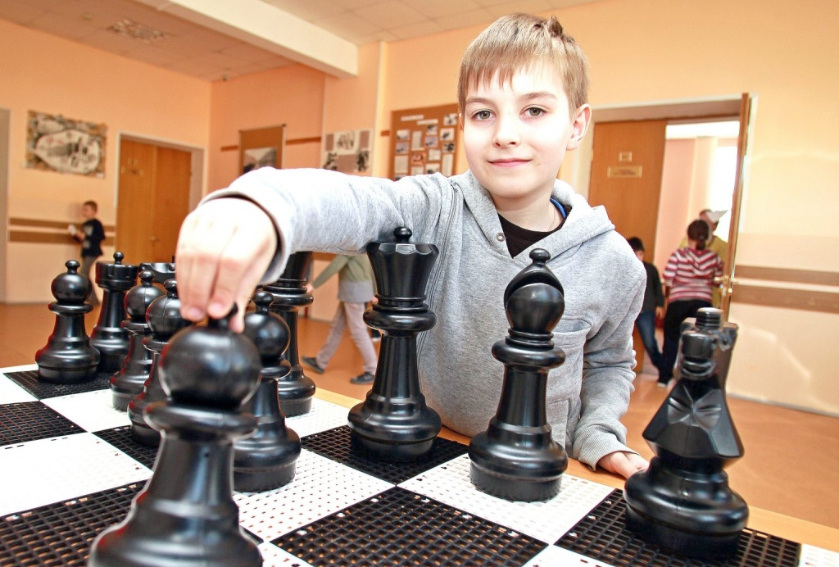
Занятия шахматной секции «Пешка» стартовали в «Садовниках». Фото: Наталия Нечаева, «Вечерняя Москва»
В Центре досуга и творчества «Садовники» стартовал 29 сентября набор на занятия шахматной секции «Пешка».
Как проинформировали на странице учреждения в социальных сетях, кружок ориентирован на детей дошкольного возраста. В рамках «Пешки» ребята научатся мыслить логически и абстрактно, а также обретут практические навыки игры в шахматы. Это пригодится им в будущем.
Отметим, что занятия будут проходить на платной основе дважды в неделю: по понедельникам и средам.
Записаться можно по телефону: 8(903) 236-07-50.
Центр досуга и творчества «Садовники» расположен по адресу проспект Андропова, дом №46, корпус 1.

Адрес страницы: http://nagatino-sadovniki.mos.ru/presscenter/news/detail/10287911.html
Управа района Нагатино-Садовники города Москвы

